1. 零空间重新考虑

2. 检索文章

Path loss + 坐标，指数，cell 等

**半径500，路径损耗3.5 效果不好**

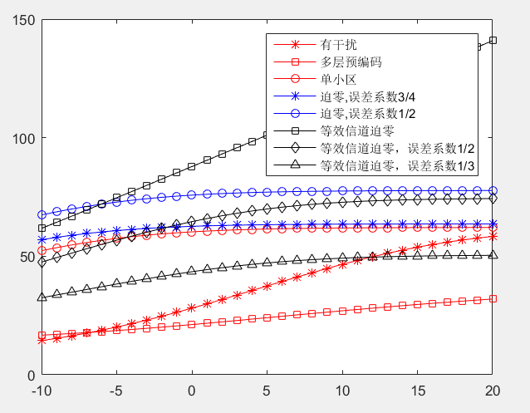

**半径500，路径损耗1.7，效果不好**

